Extraindo dados do site do g1 rss e salvando notícias em arquivo docx, usando rabbitmq (Padrão WORK QUEUE)

1 - Objetivo do projeto
O objetivo desse projeto, é demonstrar uma arquitetura distribuída de web scraping, para coletar da url rss (Ex: https://g1.globo.com/rss/g1/sp/ribeirao-preto-franca/), obter a noticia do site (https://g1.globo.com/sp/ribeirao-preto-franca/noticia/2025/08/16/advogado-escapa-ileso-de-ataque-a-tiros-em-ribeirao-preto-video.ghtml) e salvar o texto da noticia em docx, com processamento de dados em paralelo, além de explorar o padrão de projeto do rabbitmq work queue, além de explorar o banco de dados não relacional de chave valor Redis.

2 - Tecnologias utilizadas
- Python – linguagem principal para scraping, processamento e integração.
- RabbitMQ – sistema de mensageria para coordenar o fluxo de notícias.
- Requests + BeautifulSoup – para baixar e extrair o conteúdo das matérias.
- python-docx – para salvar as notícias em arquivos DOCX.
- Docker Compose – empacotamento e execução dos serviços de forma simples.
- Redis – Banco de dados para armazenar as urls da noticia e para evitar processamento da mesma url.

3- Arquitetura da solução
O Web scraping distribuído, foi divido em duas funções principais:
1-Producer: Irá ler a url rss do g1, depois, obtêm o link da notícia e envia para a fila do RabbitMQ
2- Consumidor (Workes): Recebem os links da fila, realiza a extração do texto da noticia e salva o texto em um arquivo docx

3.1 - Requisitos do Projetos

3.1.1-Requisitos Funcionais
RF1 – Coleta de links da noticia do site do g1 via RSS
RF2 – Publicação dos links na sua fila Ex: nome da fila: fila_g1_ribeirao_preto
RF3- O Consumer (consumidor) deve receber os links da notícia
RF4- O arquivo deve ser gerar com título do site da notícia ex: Site: https://g1.globo.com/sp/ribeirao-preto-franca/especial-publicitario/ampere-inteligencia-em-eventos/noticia/2025/08/12/eventos-corporativos-presenciais-sao-estrategicos-para-engajar-clientes-e-equipes.ghtml nome do arquivo: eventos_corporativos_presenciais_sao_estrategicos_para_engajar_clientes_e_equipes
RF5- Cada notícia, ficara em uma pasta ou diretório de acordo com o nome da fila. Ex: o nome da fila é fila_g1_para, os arquivos docx serão guardados dentro do diretório fila_g1_para.
3.1.2Requisitos não funcionais:
RNF1 – O sistema deve suportar aumento de número de consumidores sem a necessidade de mudanças grandes no código
RNF2 – O processamento de cada noticia deve ocorrer em tempo satisfatório: 3 segundos por worker em média

3.2 – Diagrama de classe e padrões de projetos usados
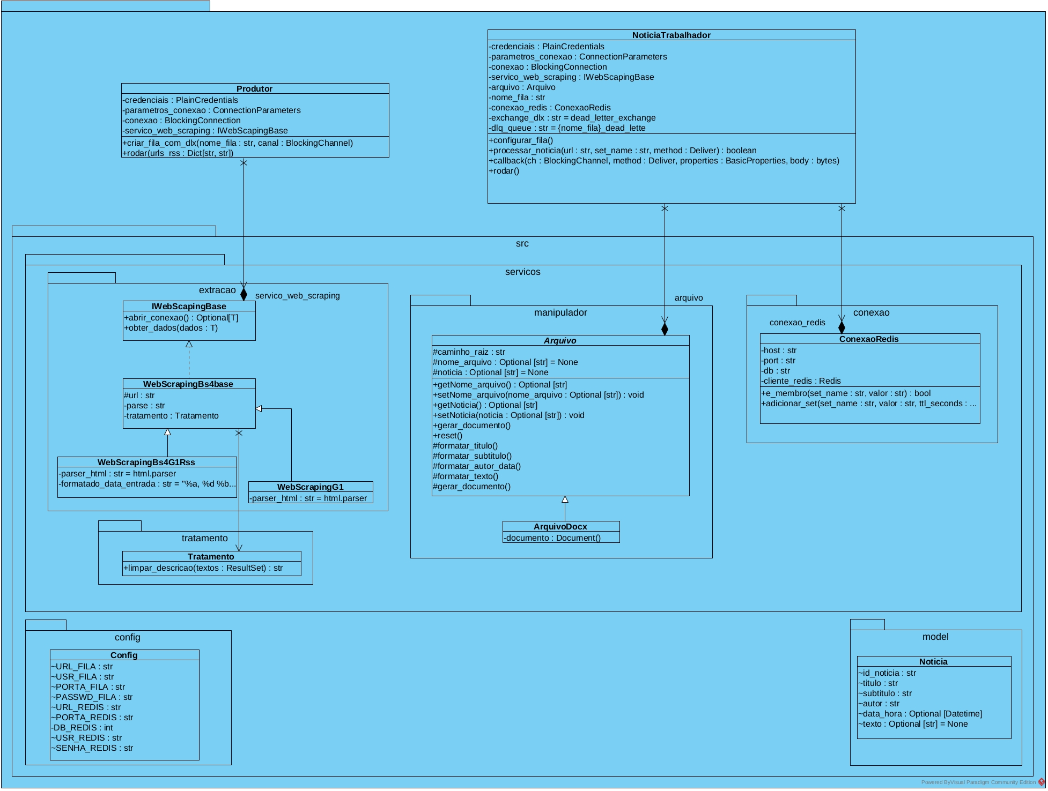

Observer / Work Queue

Cada worker processa uma mensagem por vez, caso algum worker falhar, seja por falha de conexão da url ou da geração de arquivo, a mensagem irá ser enviada para DLQ (Dead letter Queue)

Decorador

Na classe Arquivo DOCX. Antes de salvar, é feito a formatação da noticia, título, subtítulo, autor e texto, aplicando o estilo (cores, fontes e alinhamento)

Repository
A classe ConexaRedis, abstrai operações de leitura e consulta, sem expor a lógica do redis, permitindo o isolamento da lógica de persistência e do negocipo

Template method

Está presente nas Classes IwebScapingBase e WebScrapingBs4base: a classe IwebScapingBase irá definir o processo do web scraping, coleta, obtenção do dados , e as subclasses WebScrapingBs4G1Rss, WebScrapingG1, serão responsáveis por obter os dados específicos para cada site. Esse padrão de projeto permite reaproveitar a lógica da extração, expandindo para outros tipos de sites.

Uso do banco redis
Uma das justificativas, é atuar como banco de cache e controle de duplicidade, além armazenamento rápido das url processada.
Foi usada a estrutura set: É uma coleção ordernada de elemento, no qual, se a mesma url for armazenada duas ou mais vezes, será armazenada apenas uma vez.

4- Fluxo resumido

- Producer consulta o RSS do G1.
- Links de novas notícias são publicados na fila RabbitMQ.
- Consumers leem os links da fila.
- Cada consumer baixa a notícia, extrai título, data e conteúdo.
- A notícia é armazenada em um arquivo .docx, organizada por data.

5- Benefícios do projeto
Escalabilidade – é possível aumentar o número de consumers para processar mais notícias em paralelo.
Desacoplamento – Produtor e consumidor não precisam conhecer a lógica entre si
Reuso – Podemos aproveitar a mesma arquitetura para outros sites e formatos
Portfólio –demonstra integração entre scraping, mensageria e geração de documentos.

Vídeo de demonstração

